№ п/п | Наименование товара, работ, услуг | Ед. изм. | Кол-во | Технические, функциональные характеристики
 |  |  |  | Показатель (наименование комплектующего, технического параметра и т.п.) | Описание, значение
1. | СО 1.202  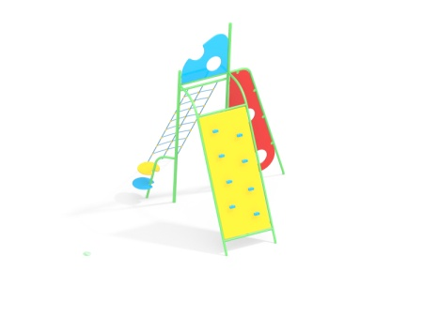 | Шт. | 1
 |  |  |  | Высота (мм) | 3550 (± 10мм)
 |  |  |  | Длина (мм) | 2700(± 10мм)
 |  |  |  | Ширина (мм) | 2500 (± 10мм)
 |  |  |  | Применяемые материалы
 |  |  |  | Каркас | Стойки в количестве 3 шт изготовить из металлической трубы диаметром не менее 42 мм с толщиной стенки не менее 3,5 мм, перекладины изготовить из металлической трубы диаметром не менее 32 мм с толщиной стенки не менее 2,5 мм.
 |  |  |  | Альпинистская стенка с зацепами | В кол-ве 1 шт. должна быть выполнена из влагостойкой фанеры марки ФСФ сорт не ниже 2/2 и толщиной не менее 21 мм, и иметь зацепы для лазания.
 |  |  |  | Ступеньки | В кол-ве 2 шт. должна быть выполнена из влагостойкой фанеры марки ФСФ сорт не ниже 2/2 и толщиной не менее 21 мм
 |  |  |  | Сетка полипропиленовая | В кол-ве 1 шт. Должна быть выполнена из полипропиленового армированного каната, скрепленного между собой антивандальной и безопасной пластиковой стяжкой троса.
 |  |  |  | Стенки с вырезами | В кол-ве 2 шт. должна быть выполнена из влагостойкой фанеры марки ФСФ сорт не ниже 2/2 и толщиной не менее 21 мм
 |  |  |  | Материалы | Влагостойкая фанера должна быть марки ФСФ сорт не ниже 2/2, все торцы фанеры должны быть закругленными, радиус не менее 20мм, ГОСТ р 52169-2012 и окрашенная двухкомпонентной краской, специально предназначенной для применения на детских площадках, стойкой к сложным погодным условиям, истиранию, устойчивой к воздействию ультрафиолета и влаги. Металл покрашен полимерной порошковой краской. Заглушки пластиковые, цветные. Все метизы оцинкованы.

